Bloque 3 · De la infografía educativa al vídeo con Google Flow
Laboratorio práctico para docentes. Creamos una infografía del sistema respiratorio para 3.º de Primaria y la transformamos en una animación didáctica. Este ejemplo se puede adaptar a cualquier etapa, materia o especialidad.

Qué vamos a aprender
- Diseñar una infografía educativa con IA, adaptada al alumnado.
- Revisar la exactitud científica y la legibilidad de textos e imágenes.
- Importar la infografía a Google Flow.
- Pedir una animación mediante un prompt y configurar formato y modelo.
- Comprobar el resultado y reutilizarlo de manera didáctica.
Material necesario: una infografía en PNG o JPG, acceso a Google Flow y puntos/créditos suficientes. Para esta demostración se usa una imagen vertical 9:16.

Paso 1. Generar la infografía
Primero, generamos una imagen con una herramienta de creación de imágenes mediante IA. Podemos utilizar ChatGPT u otra herramienta de generación visual. En este ejemplo se ha creado una infografía de «El sistema respiratorio» para niños y niñas de 8 años (3.º de Primaria).
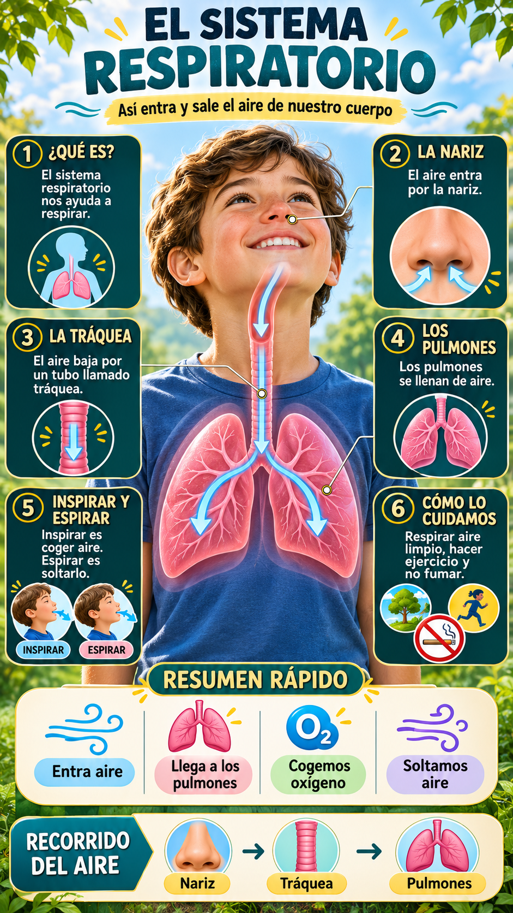
Infografía ejemplo: El sistema respiratorio

Prompt completo para generar la infografía
Actúa como diseñador de infografías educativas, especialista en didáctica infantil y comunicación visual para alumnado de Primaria.

Crea una infografía sobre el sistema respiratorio, destinada a niños y niñas de 8 años (3.º de Primaria), para la materia de Ciencias Naturales / Conocimiento del Medio.

Objetivo de aprendizaje:
Que el alumnado comprenda de forma sencilla qué es el sistema respiratorio, para qué sirve y cómo entra y sale el aire del cuerpo.

Contenido que debe aparecer:
- Qué es el sistema respiratorio.
- Para qué respiramos.
- El recorrido del aire: nariz → tráquea → pulmones.
- Qué hacen los pulmones.
- Diferencia sencilla entre inspirar y espirar.
- Hábitos para cuidar el sistema respiratorio.

Tipo de representación visual: Anatomía + proceso.

Diseño:
- Formato vertical 9:16, alta resolución.
- Estética de póster educativo infantil, muy visual, atractiva, clara y amigable.
- Título grande en la parte superior: EL SISTEMA RESPIRATORIO.
- Subtítulo: Así entra y sale el aire de nuestro cuerpo.
- Imagen central protagonista: un niño o una niña en posición frontal, sonriente, mostrando de forma clara y científicamente correcta la nariz, la tráquea y los pulmones.
- Incluir seis apartados numerados con iconos y explicaciones breves:
1. ¿Qué es? El sistema respiratorio nos ayuda a respirar.
2. La nariz. El aire entra por la nariz.
3. La tráquea. El aire baja por un tubo llamado tráquea.
4. Los pulmones. Los pulmones se llenan de aire.
5. Inspirar y espirar. Inspirar es coger aire. Espirar es soltarlo.
6. Cómo lo cuidamos. Respirar aire limpio, hacer ejercicio y no fumar.
- Añadir una sección «Resumen rápido» con iconos grandes y palabras clave: Entra aire; Llega a los pulmones; Cogemos oxígeno; Soltamos aire.
- Añadir una sección visual «Recorrido del aire»: Nariz → Tráquea → Pulmones.
- Colores suaves, alegres y contrastados, adecuados para Primaria.
- Tipografía grande y legible; distribución equilibrada y sin exceso de texto.
- Todos los textos en español de España.

Rigor didáctico:
Adapta las explicaciones a la edad indicada. Utiliza contenidos contrastados. Representa correctamente la posición de la nariz, la tráquea y los pulmones. Evita tecnicismos innecesarios y partes anatómicas complejas.

Preparación para animación:
Organiza las secciones en bloques claramente separados. Deja espacio entre el título, la imagen central, los apartados laterales y el resumen. Diseña la infografía para permitir zoom sobre la nariz, recorrido del aire con flechas, expansión suave de los pulmones y aparición progresiva de los bloques explicativos.

Genera una infografía lista para revisión docente y posterior animación en vídeo. Estilo visual atractivo, limpio y profesional, con iconos claros, composición cuidada y gran legibilidad.
Antes de continuar: comprobar que los nombres anatómicos, flechas, explicaciones y ortografía sean correctos. Revisar que las flechas no sugieran que el aire termina en la parte inferior de los pulmones y que la animación futura represente una respiración comprensible y no engañosa.

Importante: si utilizamos Copilot, adjuntamos la infografía en PDF
Atención al formato del archivo en Copilot: para el procedimiento de esta práctica con Copilot, debemos convertir primero la infografía a PDF y adjuntar ese archivo `.pdf`, no la imagen `.jpeg`, `.jpg` ni `.png`. Así utilizamos el formato de documento previsto para esta actividad. Esta indicación corresponde al flujo de trabajo con Copilot; no significa que Copilot no pueda aceptar imágenes en otras funciones o versiones.
Cómo preparar el PDF: abre la infografía, utiliza Imprimir → Guardar como PDF (o Exportar a PDF) y comprueba que el PDF muestra la imagen completa, sin recortes ni pérdida de legibilidad. Después, adjunta el archivo PDF en Copilot.
No confundir con Google Flow: en el Paso 3 de este manual, para animar la infografía con Google Flow, utilizamos la imagen original PNG o JPG, como aparece en las capturas. No es necesario convertirla a PDF para Flow.

Paso 2. Entrar en Google Flow y crear un proyecto
Abrimos [Google Flow](https://flow.google/) y pulsamos «+ Nuevo proyecto» (marcador 1 de la captura). Se abre el espacio de trabajo donde podremos añadir imágenes y describir la animación.
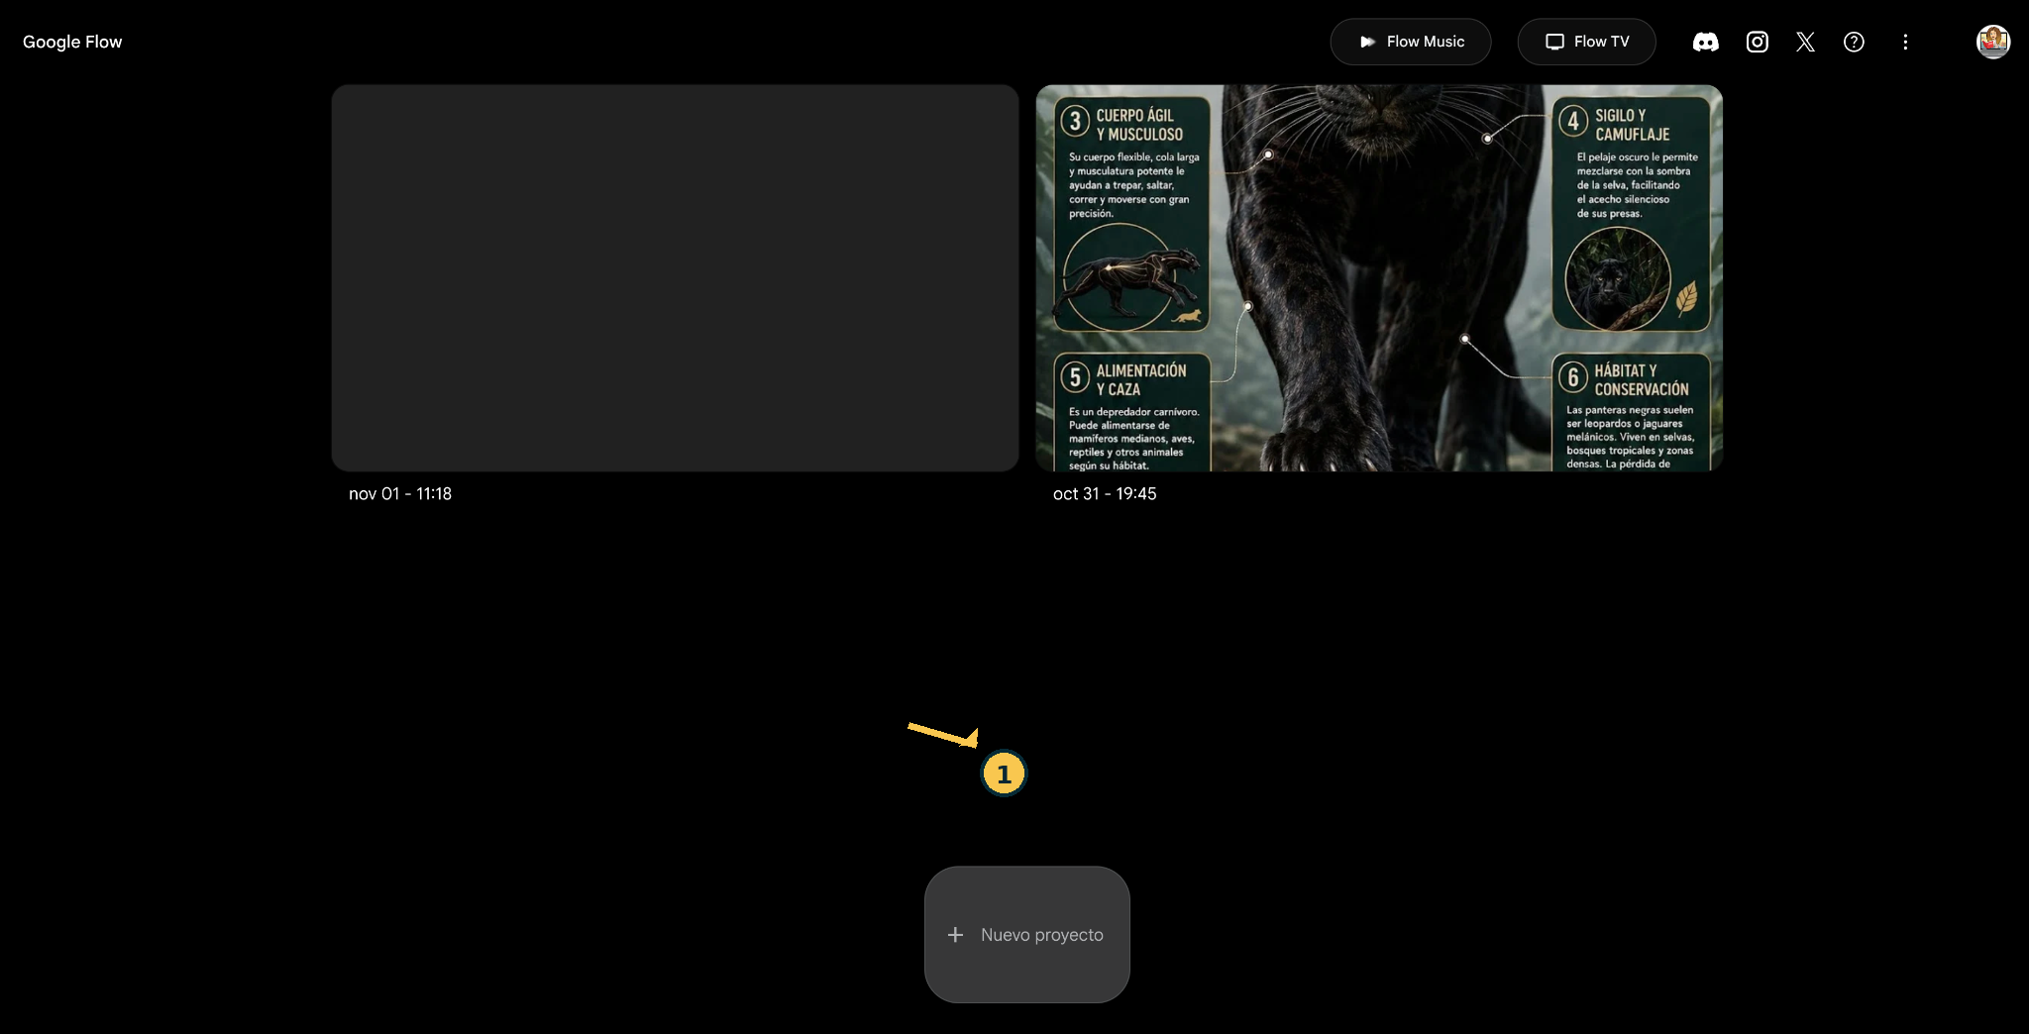
Paso 2: crear proyecto en Google Flow
1. Nuevo proyecto: crear el espacio donde trabajaremos con la infografía.

Paso 3. Añadir la infografía y escribir el prompt de animación
Dentro del proyecto, incorporamos la imagen de la infografía al espacio de trabajo, arrastrándola o usando las opciones de carga disponibles. En la captura podemos ver la infografía ya incorporada (2) y el cuadro del agente, a la derecha, con el texto del prompt (3). El botón de envío (4) permite iniciar la solicitud; dependiendo de la configuración, Google Flow podrá pedir confirmación antes de gastar puntos.
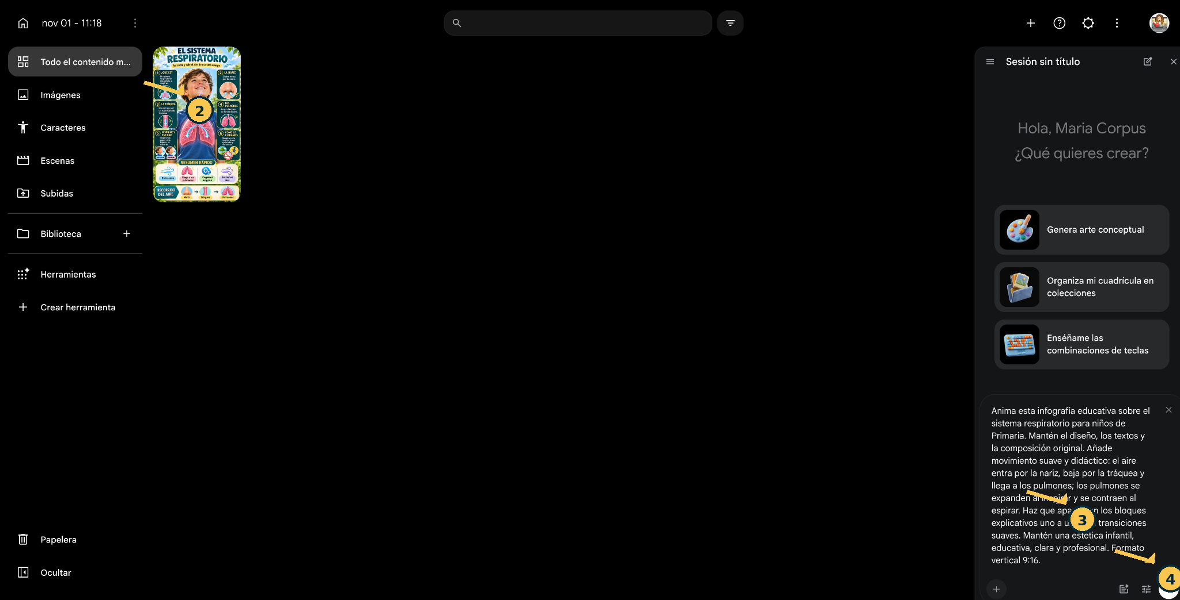
Paso 3: infografía cargada y prompt de animación

Prompt para animar la infografía
Anima esta infografía educativa sobre el sistema respiratorio para niños de Primaria. Mantén el diseño, los textos y la composición original. Añade movimiento suave y didáctico: el aire entra por la nariz, baja por la tráquea y llega a los pulmones; los pulmones se expanden al inspirar y se contraen al espirar. Haz que aparezcan los bloques explicativos uno a uno con transiciones suaves. Mantén una estética infantil, educativa, clara y profesional. Formato vertical 9:16.
Consejo práctico: si el vídeo modifica las letras o produce movimientos anatómicamente incorrectos, conviene animar solo la ilustración y añadir los textos en la edición final. Los modelos de vídeo pueden deformar rótulos, iconos y diagramas aunque el prompt solicite conservarlos.

Paso 4. Abrir la configuración y ajustar el proyecto
En la interfaz mostrada se abre «Configuración del agente» desde el icono de ajustes. Allí podemos establecer el comportamiento predeterminado antes de generar imágenes o vídeos.
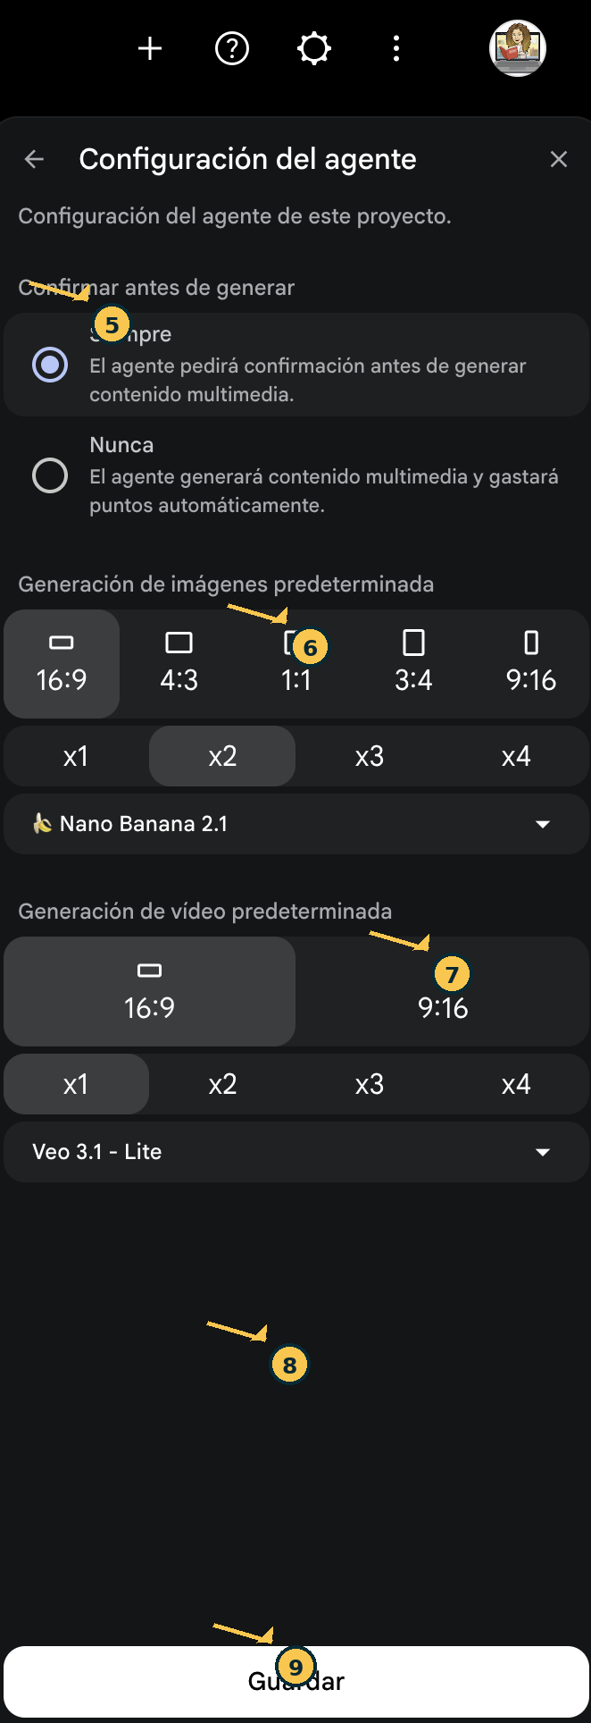
Paso 4: panel de ajustes
5. Confirmar antes de generar. Seleccionar «Siempre» para revisar cada generación y evitar consumo automático de puntos. La alternativa «Nunca» autoriza al agente a generar multimedia y gastar puntos sin nueva confirmación.
6. Formato de imágenes. Seleccionar 9:16 si vamos a seguir creando imágenes verticales. En las capturas aparece un selector de cantidad de imágenes (x1, x2, x3, x4) y el modelo de imagen disponible. La cantidad elegida puede afectar al consumo de puntos.
7. Formato de vídeo. Seleccionar 9:16 para que la animación mantenga el formato vertical de la infografía; evitar 16:9 si no queremos un vídeo apaisado.
8. Cantidad de vídeos. Para la primera prueba, elegir x1. Es más prudente revisar un resultado antes de pedir varias alternativas.
9. Guardar. Aplicar los ajustes pulsando el botón «Guardar».

Paso 5. Elegir el modelo de vídeo
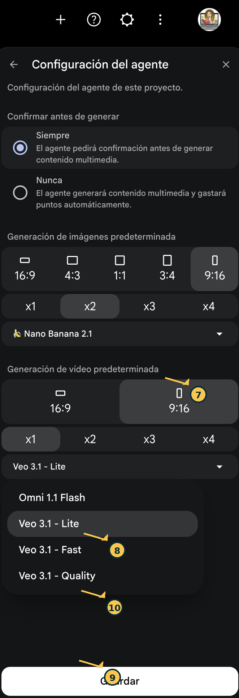
Paso 5: modelos de vídeo
10. Selector de modelo. En la captura aparecen Omni 1.1 Flash, Veo 3.1 – Lite, Veo 3.1 – Fast y Veo 3.1 – Quality. Elegiremos el modelo según la disponibilidad de nuestra cuenta y el coste que se muestre antes de generar. Para una primera prueba puede resultar útil comenzar por una modalidad de menor coste, si está disponible.
Importante: el precio en puntos, la calidad, la duración posible, la disponibilidad y el funcionamiento de cada modelo pueden cambiar. No asumir que «Lite» siempre tiene un coste concreto: consultar el importe que muestre Flow en ese momento.

Paso 6. Generar, comprobar y mejorar
- Revisar que la infografía esté cargada y el prompt indique el movimiento deseado.
- Comprobar 9:16, x1, el modelo seleccionado y la confirmación del gasto.
- Enviar la solicitud y confirmar únicamente si el coste indicado nos parece adecuado.
- Reproducir el vídeo y comprobar la exactitud didáctica, la legibilidad, las flechas y el sentido del movimiento respiratorio.
- Si hace falta, reformular el prompt: pedir un único movimiento por toma, menos zoom o un tratamiento independiente de los textos.

Puntos o créditos: evitar sorpresas
Aviso para esta práctica: en la cuenta utilizada para la demostración se ha indicado una disponibilidad de 50 puntos diarios, con renovación cada 24 horas. Este dato debe comprobarse en la cuenta de cada participante: los límites, horarios de reposición, condiciones de acumulación y puntos consumidos por generación pueden variar por plan o cambiar. No desactivar la confirmación si se desea controlar el gasto. Los puntos diarios no deben interpretarse como acumulables sin comprobar las condiciones vigentes.

Actividad para el profesorado
Reto: de la infografía al recurso animado. Elegir un contenido de la propia materia y nivel educativo. Diseñar una infografía con una imagen protagonista, apartados claros y un cierre que sintetice lo aprendido. Revisar el contenido y corregir al menos un aspecto antes de importarla a Flow. Solicitar una animación breve, revisar el resultado y justificar qué aporta el movimiento al aprendizaje.
Evidencias de la actividad: prompt de la infografía, imagen revisada, prompt de animación, vídeo generado (si se dispone de puntos) y breve reflexión sobre ventajas, errores detectados y posible utilización en el aula.
Alternativa sin consumir puntos: presentar el prompt de animación y un guion de planos; no es necesario generar el vídeo para demostrar el diseño didáctico.
———————————————

Nota para integrar en el Bloque 3
Esta página puede enlazarse desde el índice del Bloque 3 como «Infografías animadas con IA: de la imagen al vídeo con Google Flow». Las imágenes de la carpeta assets/ deben mantenerse junto a la página o trasladarse a la carpeta de imágenes utilizada por la web del curso, ajustando las rutas Markdown según corresponda.

